

Nieuwsbrief

Donderdag 17 december 2009
Peuterspeelzaal Willemijntje

nummer 6
Basisschool Groot Nijeveld

17 dec. do. |  | De Nieuwsbrief no. 6 komt uit.
18 dec. vr. |  | Roostervrije dag groepen 1-2 en 3  Groep 4 t/m 8 vrijdagmiddag vrij!
21 dec. ma. | t/m 01 jan. vr.
12 jan. di. | 13.15 u.- 15.15 u. | Piramide-thuis-middag. Thema: Informatie over toetsen voor de ouders van de groepen 1 / 2.
14 jan. do. | 15.45 – 17.15 u. | De Nieuwsbrief no.7 komt uit.  Teamvergadering

Proficiat!!
Naam | Verjaardag | Groep | Leeftijd
Rachel van Hees | donderdag 17 december 2009 | 3 | 7
Daniëlle Eikhout | vrijdag 18 december 2009 | 5 | 9
Habiba Berisa | maandag 21 december 2009 | 8 | 13
Maryan Hassan | maandag 21 december 2009 | 1JE | 5
Naomi Alves | maandag 21 december 2009 | 5 | 9
Seyda Söyler | dinsdag 22 december 2009 | 7 | 11
Nur Cetin | woensdag 23 december 2009 | 7 | 11
Leandro Da Cunha Fernandez | vrijdag 25 december 2009 | 6 | 10
Benjamin van der Mee | zondag 27 december 2009 | 1BS | 5
Dilara Akiz | zondag 27 december 2009 | 2JE | 6
Helena Gebrehiwet | vrijdag 1 januari 2010 | 1BS | 5
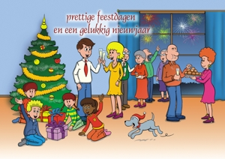

Namens alle kinderen ouders en leerkrachten willen wij het Coöperatiefonds Rabobank bedanken voor hun financiële bijdrage.
Door deze donatie hebben wij het Sinterklaasfeest en de Kerstviering een
extra impuls kunnen geven.
Nogmaals heel hartelijk bedankt namens Basisschool Groot Nijeveld.

ROOSTERWIJZIGING GYMLESSEN GROEP 4, 5, 6, 7 EN 8
Zoals u al in deze nieuwsbrief heeft kunnen lezen wordt de gymzaal afgebroken om plaats te maken voor woningbouw.
Dit betekent dat wij met onze gymlessen uit moeten wijken naar andere gymzalen.
Helaas maar het is niet anders.
Voortaan op maandag gaan in de gymzaal aan de Dobbelmannweg gymen:
Groep 4 van 10.30 u – 11.45 u (begeleiding juf Nora en Marieke)
Groep 8 van 13.00 u – 14.00 u (Alleen heen, begeleiding terug meneer Egon en Geert)
Groep 5 van 14.00 u – 15.00 u (begeleiding Men. Geert en Egon en juf Marieke)

Voortaan op woensdag gaan in de gymzaal van bs. De Driemaster (Bottendaal) gymen:
Groep 6 van 09.00 u – 10.15 u (begeleiding juf Joyce)
Groep 7 van 10.15 u – 11.45 u (begeleiding men Peter)
Groep 6 + 7 gaan zoals het er nu uitziet met de bus.

De gymzaal gaat in Januari gesloopt worden.
De reden daarom is omdat er nieuwe appartementen worden gebouwd.
Waarschijnlijk,
dat weten ze nog niet zeker gaan we in de gymzaal in Bottendaal of op de Dobbelmannweg gymmen.
En het jammeren daar van is dat we maar 1 keer in de week gaan gymmen.
Dat is omdat we anders ver moeten gaan lopen en natuurlijk gaat dat allemaal van onze gym tijd af!!!
Heel erg jammer maar zo moet het voorlopig gaan tot dat de nieuwe school klaar met bouwen is!!!
Maar… het leuke is dat daar 2 grote gymzalen in komen te staan!!!
Je hebt dus ook voordelen & nadelen!!!
Groetjes:Oumaima&Fatima

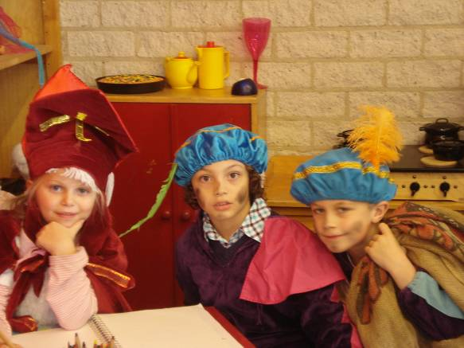
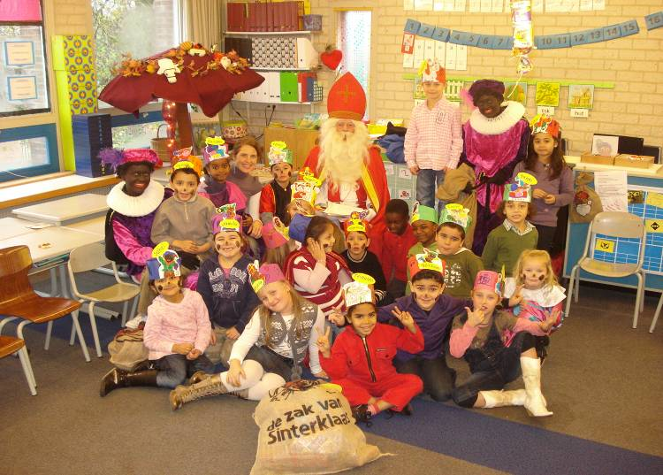
Sinterklaas Dobbelmannweg
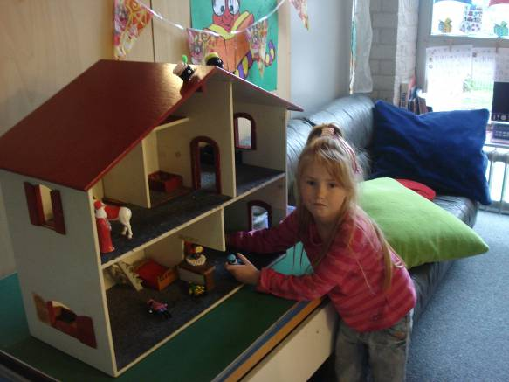
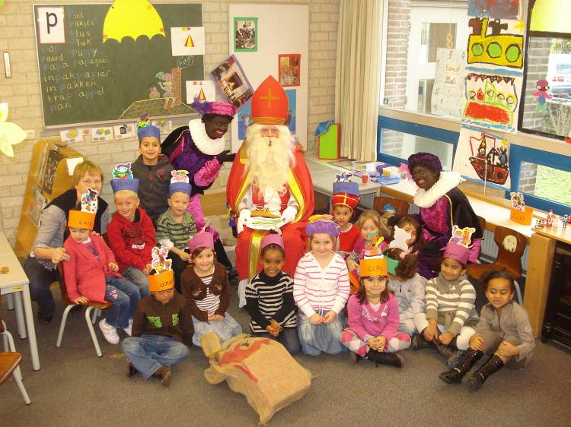
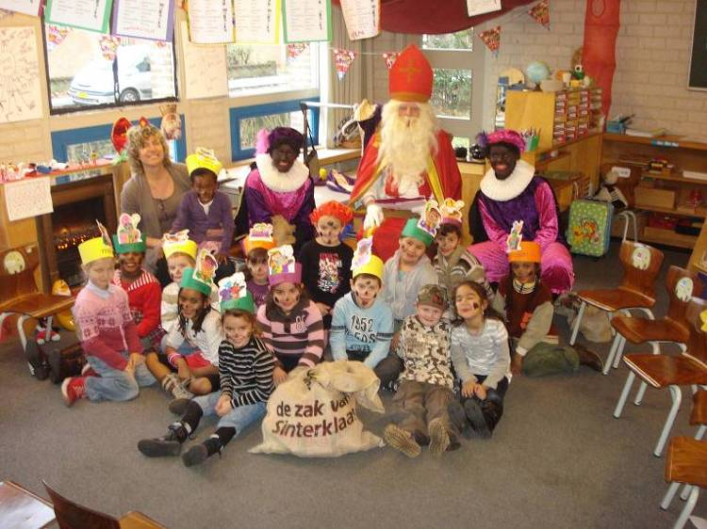
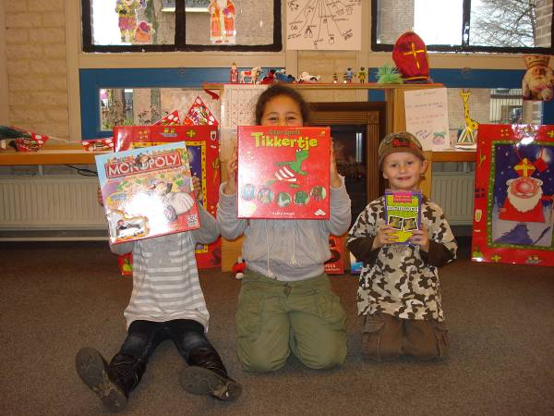
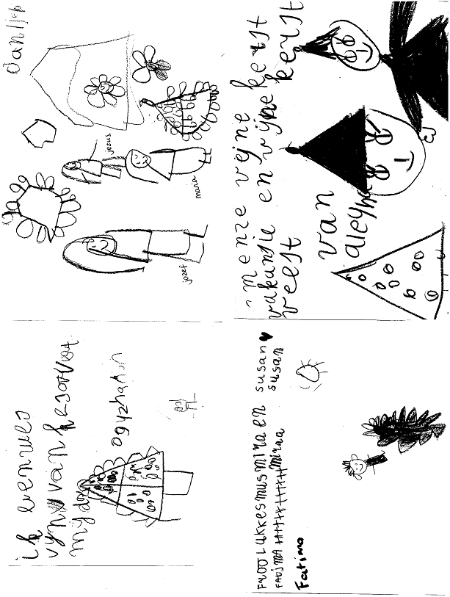

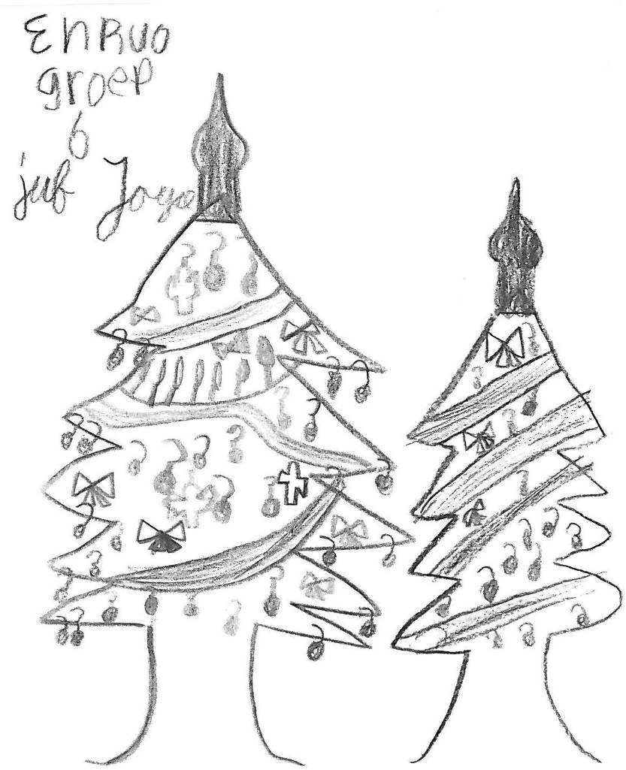
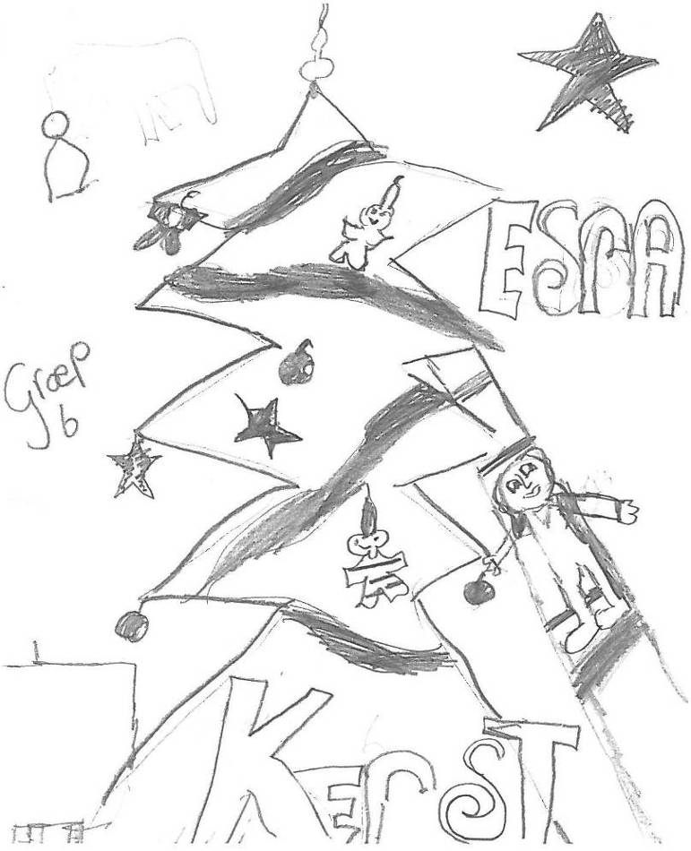

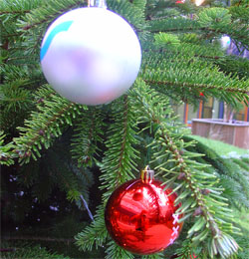

Het wordt een gezellig kerstfeest op Groot Nijeveld.
We zetten kerstbomen en hangen lichtjes in de klassen.
We versieren de ramen en doen kerst activiteiten.
14 december wordt een leuke dag met de hele school en de ouders/leerkrachten. We zijn benieuwd naar het toneelstuk van de juffen en meesters. We zitten gezellig in de klassen en ook in de aula. We gaan genieten van deze gezellige avond.
HEEL GROEP 6 WENST IEDEREEN EEN GEZELLIG KERSTFEEST EN EEN GELUKKIG NIEUWJAAR.
Groetjes Inass & Samira
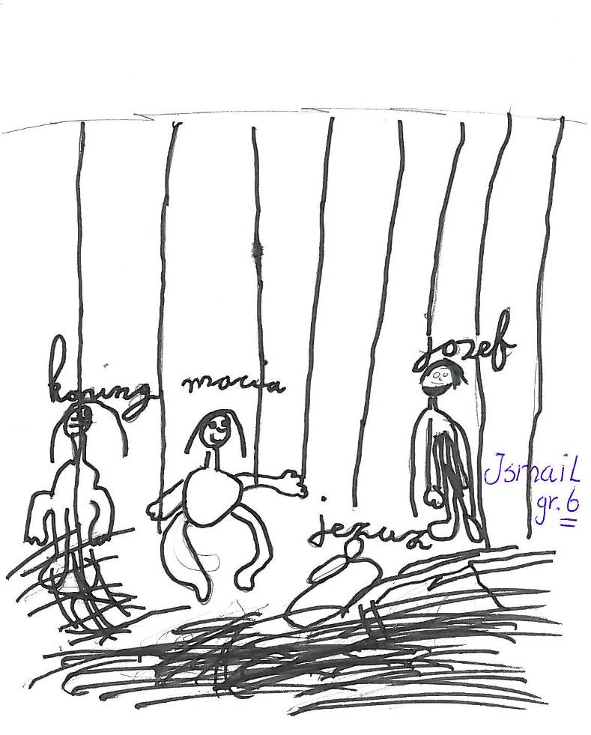
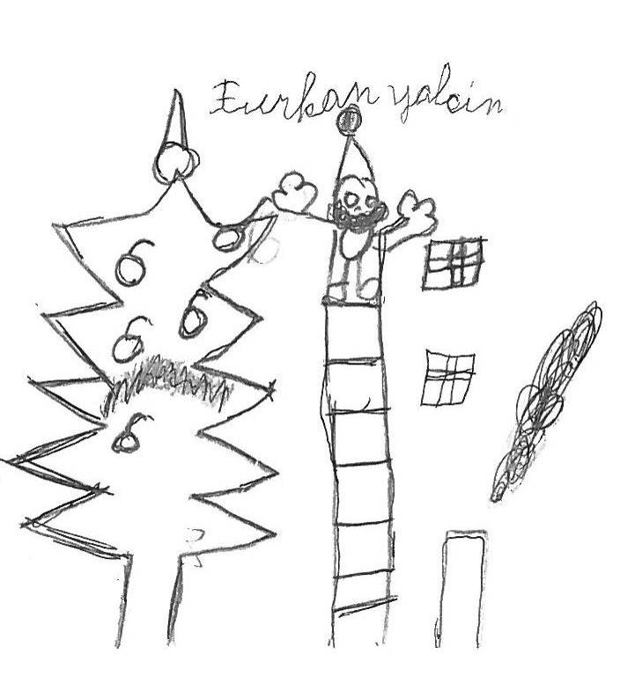
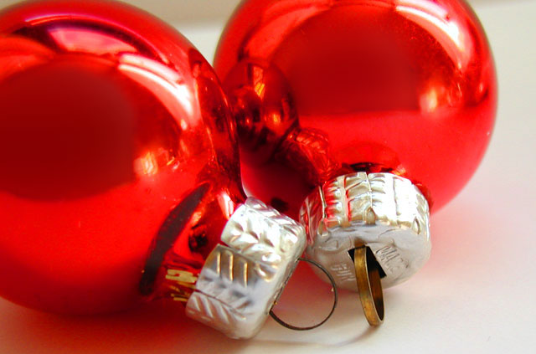



Jezus is geboren

Op een dag waren Maria en Josef op pad
Josef is een timmerman en Maria is een
normale vrouw. De engel Gabriel had een boodschap aan Maria en Josef. De
engel Gabriel zei dat Maria een bijzonder kindje
krijgt. Maria schrok heel erg toen de engel zei u bent zwanger. De engel zei dat Maria en Josef naar Bethlehem terug moeten gaan. En een tijdje later hadden ze een ezel daarmee gingen ze op pad naar
Bethlehem. Ze vroegen of ze nog plaats hadden aan een meneer van de herberg. De meneer zei dat er te veel mensen waren. Maar er is nog plaats in het stalletje.
En s avonds laat komt er een ster in de lucht. Kindje Jezus is geboren en heel zeldzaam. Toen kwamen de drie koningen uit het verre oosten en de herder en de os en de ezel .En het was een reuze feest in het stalletje.

Fijne kerstdagen en een
gelukkig Nieuwjaar
Van Leandro en Tunca uit groep 6
T R A A K D L E R E W R D J Q G V M H P
1. BOUWVAKKERS
2. DROOM
3. KERSTVIERING
4. MEDEZEGGENSCHAPSRAAD
5. NIEUWBOUW
6. OFFERFEEST
7. PEPERNOTEN
8. SINTERKLAAS
9. WERELDKAART
10.ZWARTEPIET
V I E V V S H X N W H X S C L D C W R Z
D A A R S P A H C S N E G G E Z E D E M
O A Y K U A A H A W F S Y Y R J B I P R
F B G B O U W V A K K E R S A O G B S Y
G X C N I N B Z P T F O X B H H F V E I
C I J Y I B G Q S D K M D H K O C C D D
H W B Y M R X E P S D E C Q Q J U V G A
P L H Y A S E X W F J S R L A P L S V Y
C E O Z J F K I D Y O U H Z Z A A H Y N
M B P O R G X A V E I A Y V C A W N I K
S N S E M I U Z M T X G C Z L C A D C L
C R F G R S B Q D E S A E K O A Z U H L
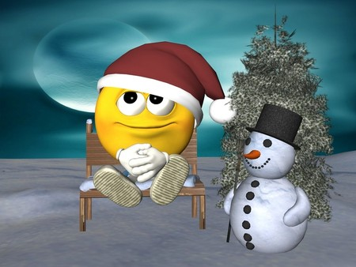
J F Y F O N Q S P S L R R P B E X Z Y W
O B H B M O O Z M U X E E I U H L P H Z
E R W I E N R T V Z T K M K L O W V J Y
H X H B Q G O P E N G Z V K E G X X S S
T Z V N X W K N I N A L G O Q V Q B J B
M O O R D Z D S C N I E U W B O U W E U
T E I P E T R A W Z M T J Y Y X R A A Z

E B R A N D W O N D E N C B C R O Z W Z
1. BRANDWONDEN
2. CHAMPAGNE
3. KERSTBOOM
4. KERSTKINDJE
5. NIEUWJAAR
6. OLIEBOLLEN
7. SCHAATSEN
8. SNEEUWPOP
9. VUURWERK
10. WINTERLANDSCHAP

J A V X P K E J S S N N C Q Q V Z T R W
D C H P S F K V D B G R T G C Q C Z I F
N V D B O N E K U Z A I S O T Y L N B K
I L L D K P H S K S P J O V X P T P E M
K Q O P K Q W P O K M E N P G E V R A U
T Y P W E D Z U Z J A H R W R A S L F M
S T S B Z J W W E A H D B L X T F O Y A
R W D C J U O K Y E C S A C B C Z N I S
E N Q E U L F K K S N N F O F S Z B A N
K X E P R V O K E W D S O C W X T O R F
T W T S A N J D S S B M B H N C W P V V

T H E X T O A U C X K K F Z A H V U W P
B C L T B A X H V O C P L Z I P U N O H
E X F D L W A L L P I T X L I R D J F W
G F N Q F P Z H R H F B C A W E Z G D M
N M Z G K M I R C D O P R E A P S U N A
B G V A O O S C G S X P R V Y F W Y E D
R A A J W U E I N L L K K Q Q F M L E U

N E L L O B E I L O J D P K Z A V E P V

